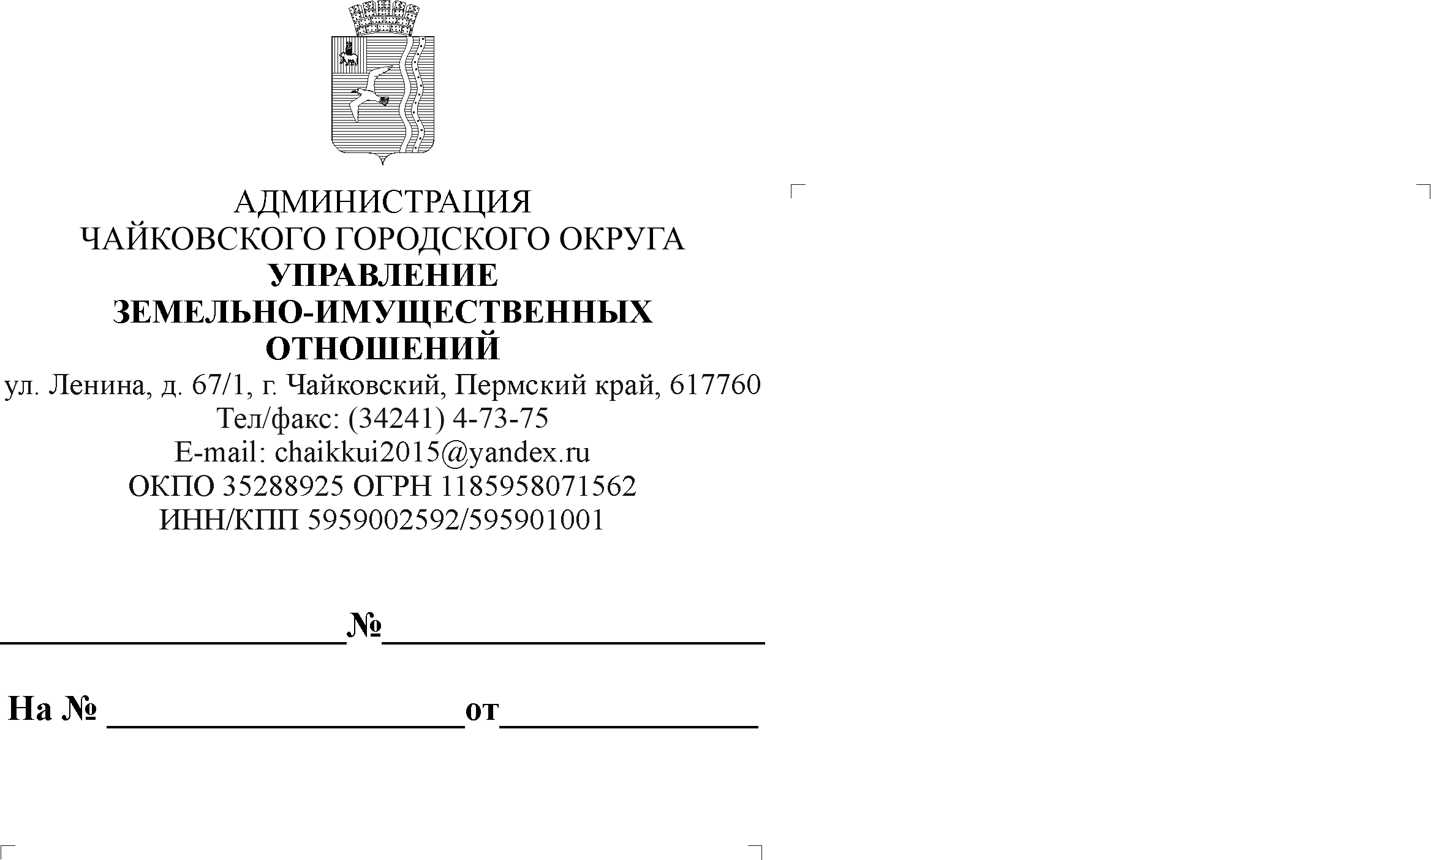
УВЕДОМЛЕНИЕ

Уважаемые граждане!

Уведомляем Вас о предстоящем распределении земельных участков методом случайной выборки (жеребьевки), согласно Перечня земельных участков, утвержденным Постановлением администрации Чайковского городского округа от 17 июня 2021 г. № 587, в соответствии с Законом Пермского края от 01.12.2011 № 871-ПК «О бесплатном предоставлении земельных участков многодетным семьям в Пермском крае».
Процедура распределения земельных участков состоится 8 июля 2021 года с 10 часов 00 минут, по адресу: Пермский край, г. Чайковский, ул. Ленина 67/1, каб. № 32.
Более подробную информацию уточняйте по тел. 8(34241)47507,44006, а также по адресу: г. Чайковский, ул. Ленина 67/1, каб. 6.

